Allegato 6
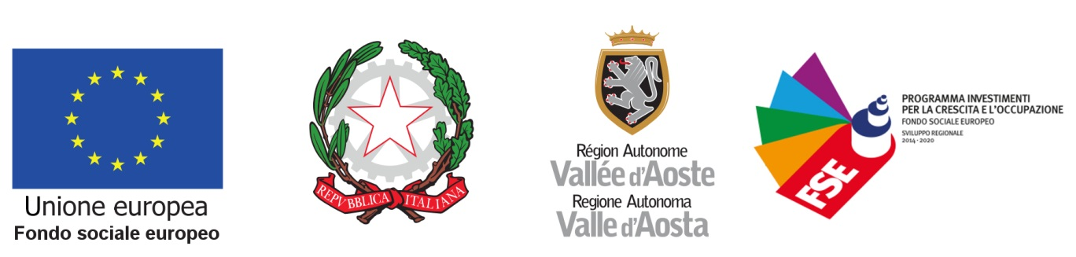

INFORMATIVA PRIVACY AI SENSI DELL’ART. 13 REGOLAMENTO GENERALE SULLA PROTEZIONE DEI DATI PERSONALI UE 2016/679
PER IL LAVORATORE (Cognome e nome) ____________________________________

Ai sensi di quanto previsto dall’art. 13 del REGOLAMENTO (UE) DEL PARLAMENTO EUROPEO E DEL CONSIGLIO del 27 aprile 2016 n. 679 in materia di protezione dei dati personali si informa che:

- Titolare del trattamento dei dati personali conferiti è la Regione autonoma Valle d’Aosta/Vallée d’Aoste, in persona del legale rappresentante pro tempore, con sede in Piazza Deffeyes, n. 1 – 11100 Aosta, contattabile all’indirizzo: segretario_generale@pec.regione.vda.it oppure segretario_generale@regione.vda.it
- Il Responsabile della protezione dei dati della Regione autonoma Valle d’Aosta/Vallée d’Aoste è raggiungibile ai seguenti indirizzi PEC: privacy@pec.regione.vda.it (per i titolari di una casella di posta elettronica certificata) o PEI privacy@regione.vda.it, con una comunicazione avente la seguente intestazione: ” All’attenzione del DPO della Regione autonoma Valle d’Aosta/Vallée d’Aoste”.
- I dati personali conferiti sono trattati dal personale della Struttura Politiche della formazione e dell’occupazione nell’ambito del procedimento amministrativo relativo alla concessione ed erogazione dell’incentivo economico previsto dall’Avviso 18AB “Incentivi alle piccole e medie imprese a sostegno dell’occupazione per gli anni 2018/2020” nell’ambito del PO 2014/2020 per l’assunzione di persone appartenenti alle categorie in esso indicate, e alla trasformazione del rapporto di lavoro da tempo determinato a tempo indeterminato avviato su istanza presentata dal Suo datore di lavoro alla Struttura Politiche della formazione e dell’occupazione - Dipartimento Politiche del Lavoro e della Formazione – Regione Autonoma Valle d’Aosta. Il trattamento si basa sulla previsione di cui all’art. 6.1.lettera e) del Regolamento (UE) 2016/679 (l'esecuzione di un compito di interesse pubblico o connesso all'esercizio di pubblici poteri di cui è investito il titolare del trattamento).
- I dati personali sono altresì trattati dal personale dipendente della Regione autonoma Valle d’Aosta/Vallée d’Aoste, anche appartenente a dipartimenti e uffici diversi da quello che raccoglie i dati, sulla base di specifiche istruzioni fornite in ordine alle finalità e alle modalità del trattamento medesimo e dirette a garantire la riservatezza e la sicurezza dei dati.
- Il trattamento dei dati avviene mediante strumenti manuali, informatici e telematici, con logiche e modalità strettamente correlate all’istruttoria per la concessione dei benefici economici sopra indicati e per l’erogazione degli stessi. I dati saranno trattati nel rispetto delle regole di riservatezza e sicurezza previsti dalla legge, anche in caso di eventuale comunicazione ai terzi; i dati raccolti saranno in ogni caso conservati e trattati per il periodo necessario alla conclusione del procedimento amministrativo, nei limiti dell’esercizio delle funzioni legate allo svolgimento dello stesso. Il trattamento potrebbe riguardare anche i dati personali rientranti nel novero dei dati “sensibili”, vale a dire dati idonei a rivelare, ad esempio, lo stato di salute e giudiziari.
- Il conferimento dei dati è obbligatorio per poter effettuare le operazioni di cui al punto 3. La mancata accettazione e la conseguente mancata autorizzazione all’utilizzo dei dati preclude l’accesso del datore di lavoro richiedente ai benefici economici previsti dall’Avviso “Incentivi alle piccole e medie imprese a sostegno dell’occupazione per gli anni 2018/2020” nell’ambito del PO 2014/2020.
- Il periodo di conservazione dei dati personali è quello suggerito dalla normativa vigente in materia di conservazione, anche a fini di archiviazione, dei documenti amministrativi e, comunque, di rispetto dei principi di liceità, necessità, proporzionalità, nonché delle finalità per le quali i dati sono raccolti.
- L’interessato potrà in ogni momento esercitare tutti i diritti previsti dal Capo III del Regolamento (UE) 2016/679. In particolare, potrà quindi chiedere l’accesso, la rettifica o la cancellazione dei dati personali o la limitazione del trattamento dei dati personali o opporsi al trattamento nei casi ivi previsti, inviando l’istanza al DPO della Regione autonoma Valle d’Aosta/Vallée d’Aoste, raggiungibile agli indirizzi indicati nella presente informativa.
- L’interessato, se ritiene che il trattamento dei dati personali sia avvenuto in violazione di quanto previsto dal Regolamento (UE) 2016/679 ha diritto di proporre reclamo al Garante per la protezione dei dati personali, ai sensi dell’articolo 77 del Regolamento, utilizzando gli estremi di contatto reperibili nel sito: www.garanteprivacy.it

Letto e sottoscritto.

Luogo e data ______________________

Firma del lavoratore (per esteso e leggibile) _______________________________

Allegare copia documento di identità personale

